关于公开征集国企购综合性评标专家库评标专家入库的公告
为进一步规范安吉县国企购评标专家库建设,决定向社会公开征集综合性评标专家库评标专家相关事项通知如下：

一、申报时间
2021年12月22日至2022年1月22日完成网上申报。
二、申报条件
（一）此前已在政采云政府采购专家库正常入库的。
（二）具有大专及以上学历，从事相关专业工作满8年（参加全日制硕士、博士研究生学习后参加的，学习期间的时间计入工作年限）,并具有中、高级职称或取得国家人事部门认可的各类技术、经济、服务等相关执业（职业）资格；
（三）与上（二）同等专业水平且因身份与历史原因，无法取得相关资格证书，须单位出具五年及以上中层在岗工作经历（提供单位任命文件复印件）或担任类似项目负责人三年及以上，并提供类似项目业绩三例，审核通过后入库;
一些特殊行业可放宽至虽没有技术职称，但已连续从事该行业10年以上的熟练技术人员，精通专业业务，熟悉产品情况，在其专业领域享有一定声誉的人员，可提供真实的经历并审核通过后入库；
（四）熟悉招标采购的相关法律法规和业务理论知识，能够认真、公正、诚实、廉洁地履行职责；
（五）具有完全民事行为能力，身体健康，能够独立承担评标工作，年龄不超过65周岁;
（六）基本掌握计算机应用操作；
（七）在职监理公司的人员不得填报监理专业；
（八）未曾因违法、违纪被取消评标资格，未曾在招标、评标以及其他与招投标有关活动中从事违法行为而受过行政处罚或者刑事处罚的；
（九）符合法律、法规规定的其他条件。
三、注册录入
（一）完整填报个人基本信息，包括最高学历、毕业院校及所学专业、单位地址、通讯地址、工作经历及主要业绩、评标区域、专家回避单位等。专家回避单位包括现工作单位、五年内曾就职单位、近亲属参股或任主要职务的单位及其他有相关利害关系的单位；
（二）选择评标专业，申请人最多可选择6个三级专业。

四、评标专家权利、义务及法律责任
（一）评标专家权利
1.受邀参加本级招标采购项目的评标工作;
2.按规定获得每次参加评标的劳务报酬;
3.依法对投标文件进行独立评审权，提出评审意见，不受任何单位或者个人的干预;
4.法律、法规和规章规定的其他权利。
（二）评标专家的义务
1.积极应邀参加招标采购项目的评标和咨询工作，无特殊情况，必须按时参加评标工作；
2.严格遵守国家有关廉洁自律的规定和评标工作的职业道德要求。在担任项目评标专家期间，不得违反各项制度规定，不得收受供应商和其他利害关系人给予的财物或者其他好处；主动回避与本人存在利害关系的评标和咨询工作；
3.配合有关方面解答招标采购评审工作中的咨询或质疑（异议），配合监管部门处理投标人的质疑（异议）、投诉、复议和诉讼等事项；
4.严格遵守评标工作纪律，自觉接受有关部门的监督管理；
5.积极参加业务知识培训；
6.法律、法规和规章规定的其他义务。
（三）评标专家的法律责任
评标专家如果不认真履行上述义务，发生违纪违法行为的，县公管办根据实际情况，视情节的严重程度，给予诚信记录、通报批评、取消评标专家资格、没收违法所得、追究经济赔偿责任、提请有关部门给予行政处分的处理；构成犯罪的，送司法机关依法追究刑事责任。

企业购综合评标专家入库工作联系方式

联系电话：政采云有限公司 0571-56511728 转3

附件：企业采购评审专家库入驻指南V1.0

安吉县财政局国资科
2021年12月23日

附件：

一、企业采购专家库注册地址

1、打开浙江政府采购网（https://zfcg.czt.zj.gov.cn/）并进入专家专栏。

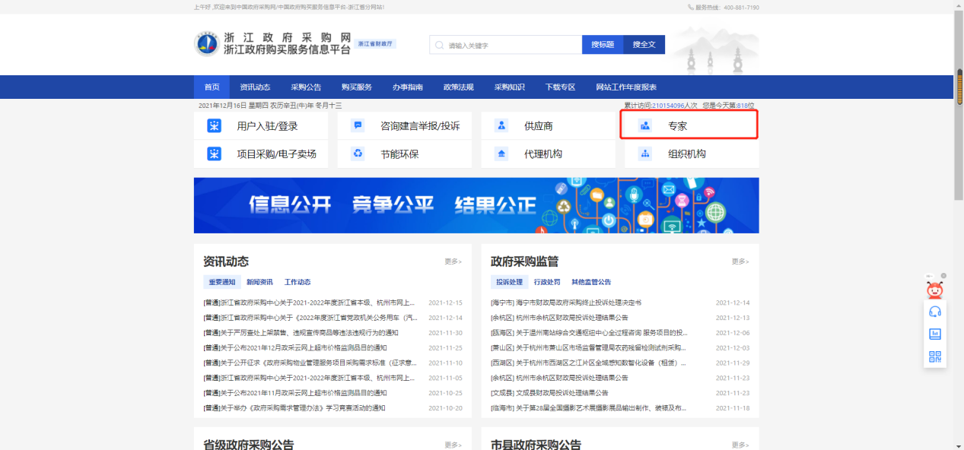

2、选择“政企区”点击“点击入驻”

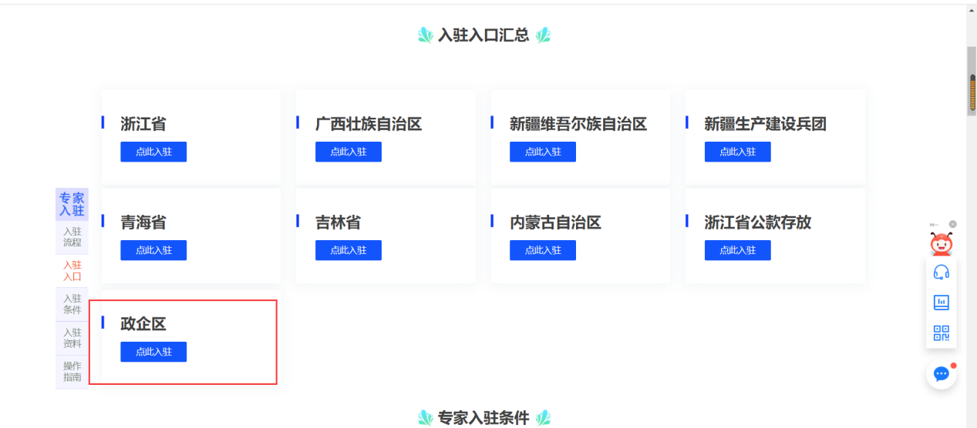

注册及资料完善

1、点击“立即注册”

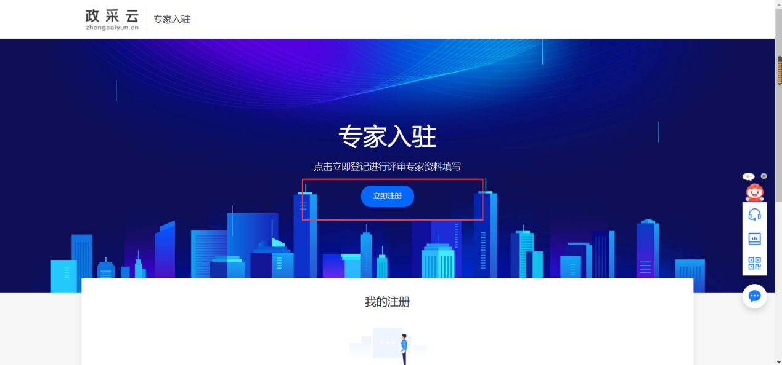

2、填写相关注册信息，如果之前已经有相关账号点击下方“已有账号去登录”进行登录

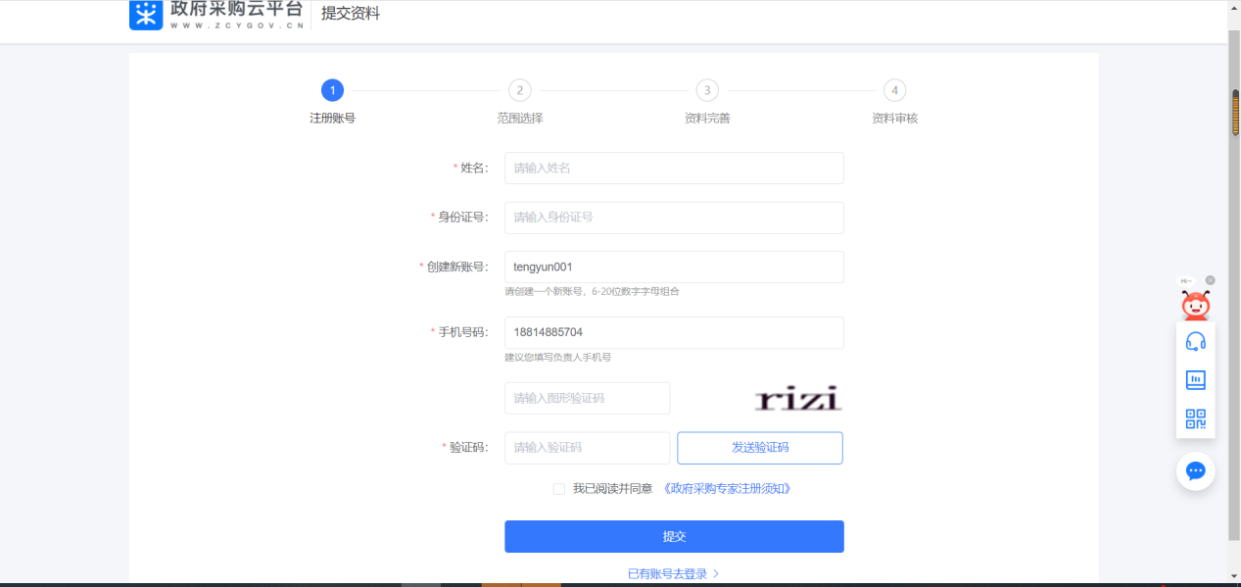

3、入驻范围选择“政企区-政企区本级”并点击下一步

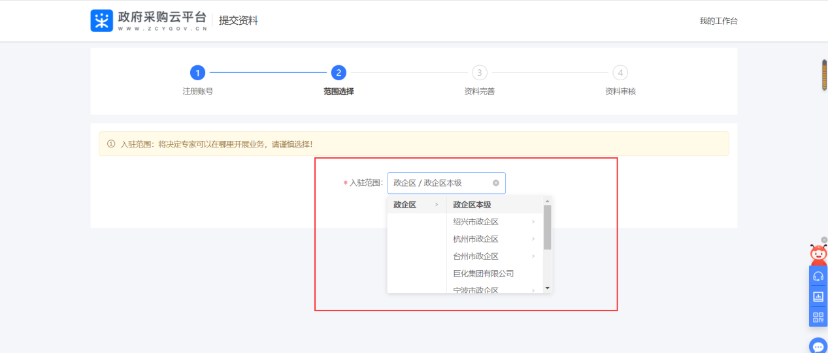

4、资料完善环节按照要求填写基本信息、评审信息、学历信息、工作履历等相关信息。

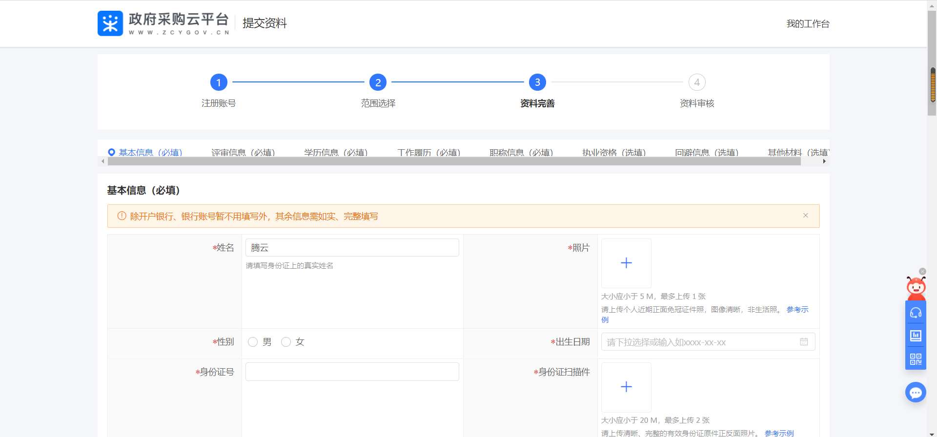

- 信息完善后点击“提交入驻申请”提交入库审核，提交成功页面会有相关提示

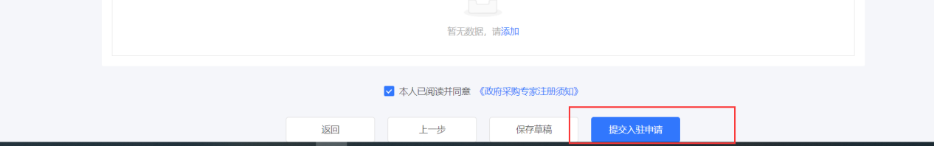

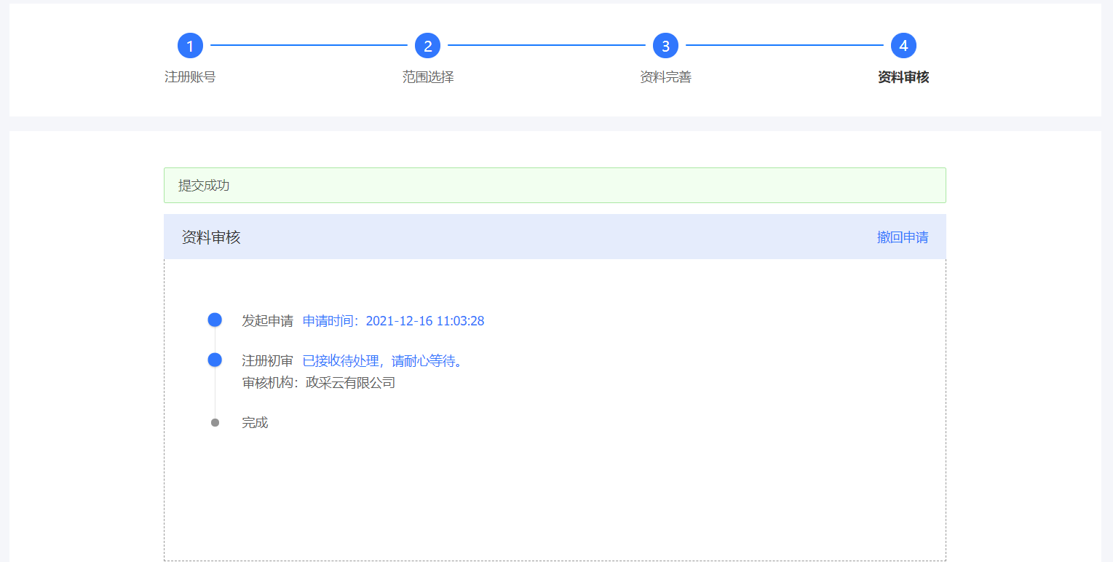

注意事项
1、专家注册企业采购专家库，入驻区划应该选择“政企区本级”
2、常驻地地址为判断专家所在地的唯一条件，需要正确填写目前工作生活的地区。
3、评审专业需要和政府采购专家库保持一致，一经发现不一致的情况按照政采云企业采购专家库管理办法相关条例进行处罚管理。
4、意愿评标地区可以全选
5、审核时间一般为3-5个工作日

